
江苏省宿迁市2018-2019学年度第一学期期末九年级调研监测物理试卷

物理部分（100分）

一、选择题（共有10小题，每题2分，共20分.每题只有一个正确答案）
1.关于安全用电常识，下列说法正确的是
A．发生电火灾时，立即用水扑灭
B．插座中的两个线头相接触时不会出现短路现象
C．使用测电笔辨别火线时，手要接触笔尾金属体
D．只要有电流通过人体，就会发生触电事故，所以不能接触任何用电器
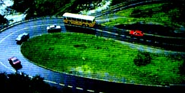
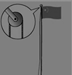

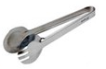
2.下列图中的简单机械，不能省力但能省距离的是
A．面包夹 B．盘山公路 C．动滑轮 D．旗杆的滑轮

3.如图所示为自动垂直升降式车库，可以有效增加停车场空间利用率.在汽车被升降机匀速提升的
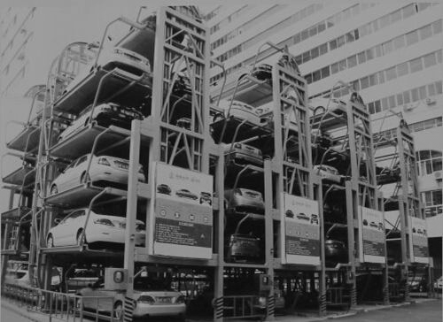
过程中，下列说法正确的是
A.动能不变，重力势能不变 B.动能不变，重力势能增加
C.动能增加，重力势能不变 D.动能增加，重力势能增加
4.关于导体的电阻，下列说法正确的是
A．加在导体两端的电压越大，导体的电阻就越大
B．通过导体的电流为零时，导体没有电阻
C．通过导体的电流越大，导体的电阻越小
D．导体电阻的大小决定于导体的材料、长度、横截面积，还和温度有关
5.如图是某品牌的单轮平衡车，它是依靠电力驱动及人体平衡能力控制的代步工具.骑行时，蓄电池给平衡车上的电动机提供动力.为了确保安全，该单轮平衡车电路部分安装有两个开关——电源开关S₁和压力开关S₂.当手动闭合S₁时，指示灯亮起，此时骑行者再站立于平衡车踏板上，S₂自动闭合，电动机正常启动，平衡车运动.未闭合S₁或骑行者未站立于踏板上，电动机都无法启动.以下电路符合上述要求的是
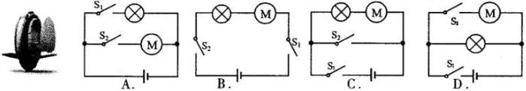

6.下列现象中，改变物体内能的方式跟其他几个不同的是
A．自行车轮胎放气时，气门嘴处温度降低
B．放进冰箱冷冻室的水变成冰块
C．在汽油机的压缩冲程中，气缸内气体的温度升高
D．用手来回弯折铁丝，弯折处铁丝温度升高
7.小明家使用的燃气热水器，将30kg的水从20℃加热到45℃，消耗了 0.15m³ 的天然气.已知水的比热容为4.2X10³J/ (kg.℃),天然气的热值为4X10⁷J/m³,则下列与该过程有关的计算结果和分析正确的是
A.水吸收的热量与水的末温成正比 B.水吸收的热量是3.15X10⁵J
C.天然气完全燃烧放出的热量是6X10⁶J D.热水器的能量转化效率与环境温度无关
8.两只电水壶，甲标有“220V 1000W”乙标有“220V 1500W”，甲水壶装水 1000g，乙水壶装水 1500g，两水壶正常工作 10 分钟，各自把水烧开．若此过程中电流通过甲水壶做功记为 W 甲，通过乙水壶做功记为 W 乙．则（ ）
A．W 甲≥W 乙 B．W 甲＜W 乙 C．W 甲＝W 乙 D．W 甲＝1.5W 乙
9.用一个定滑轮和一个动滑轮组成的滑轮组把重150N的物体匀速提升1m，不计摩擦和绳重时，
滑轮组的机械效率为60%.则下列选项错误的是
- 有用功一定是150J B. 总功一定是250J
C.动滑轮重一定是100N D.拉力大小一定是125N
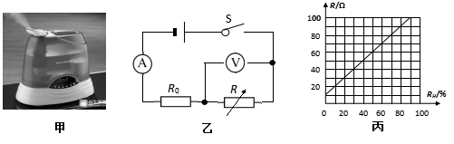
10.如图甲所示为一个超声波加湿器，如图乙所示为其内部湿度监测装置的简化电路图.已知电源电压为12V，定值电阻R₀的阻值为30Ω，电流表的量程为0~200mA，电压表的量程为0~9V.湿敏电阻R的阻值随湿度R_{H}变化的关系图像如图丙所示，其阻值最大为120Ω（图中未画出）.则在电路安全工作的前提下，下列说法正确的是

A．湿敏电阻R的电流最小值为80mA B．定值电阻R₀的电功率最小值为0.192W
C．电路消耗的总功率最大值为3.6W D．此装置能监测的湿度最大值为80%
二、填空题（共6小题，每空2分，共30分）
11. 入冬以来我国大部分地区遭遇强冷空气，为了使双手不至于冻坏，可以两手摩擦使手发热，这是通过 ▲ 的方式增加手的内能；也可以手捧暖水袋，使手变暖，这是通过 ▲ 的方式增加手的内能.
12.如图甲所示，花匠手握修枝剪刀把手的末端，便可以轻松地剪断树枝．这时修枝剪刀属于 ▲ （选填“省力”或“费力”）杠杆；电熨斗（图乙）主要是利用电流的 ▲ 效应工作的；发光二极管（图丙）具有单向导电性，它是利用 ▲ （选填“导体”、“半导体”或“超导体”）材料制成的.
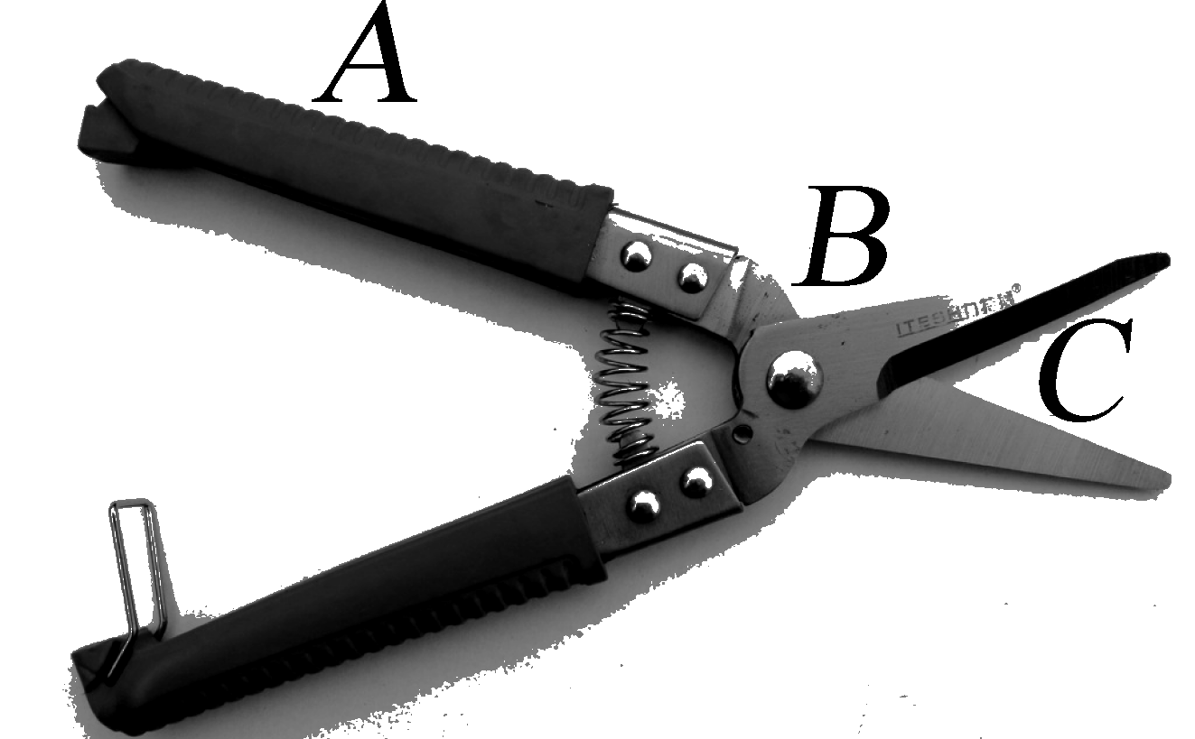
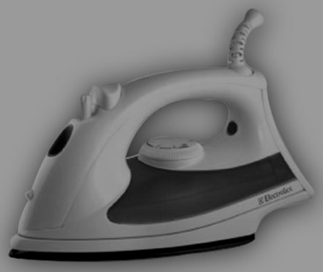
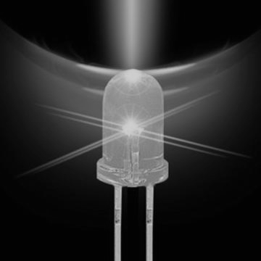
甲 乙 丙

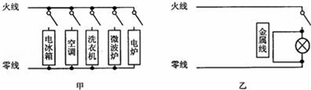
13.“嫦娥四号”于2019年1月3日成功着陆月球背面.发射“嫦娥四号”的火箭所使用的燃料主要是液态氢，这是利用了氢燃料 ▲ 的特性，火箭加速上升过程中机械能 ▲ （选填“增大”、“减小”或“不变”）.
14.如图所示的甲、乙两个电路中，开关闭合后，输电线因电流过大而燃烧起来.甲图产生的原因是： ▲ ；乙图产生的原因是 ▲ .
15.如图为一握力计的电路示意图，a、b、c、d四个接线柱，电表及一定值电阻R₀未画出，金属板N固定不动，金属板M可带动金属片P滑动，从而与R构成滑动变阻器，若弹簧的电阻不计，电源电压保持不变，要求握力增大时，电表的示数也增大，则a、b之间应接入 ▲ ，c、d之间应接入 ▲ ．（选填“定值电阻”、“电流表”或“电压表”）.
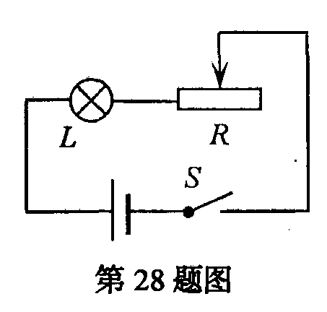
16.在“设计和制作一个模拟调光灯”的综合实践活动中，小明设计的电路图如图所示，已知电源电压为6V，小灯泡上标有“4.8V 0.3A”字样，滑动变阻器的规格是“20Ω 1A”． 假设小灯泡灯丝电阻固定不变，灯泡的电阻是 ▲ Ω，他正确连接电路且操作规范后闭合开关，此时电路中的电流是 ▲ A，移动滑动变阻器的滑动片，当灯泡正常发光时，滑动变阻器接入电路的阻值为 ▲ Ω，该电路不足之处是当滑动变阻器接入电阻过小时，会烧坏灯泡，对此你改进的措施是 ▲ .
三、解答题（共6小题，共50分）
17.（6分） 按要求作图（请保留作图痕迹）：
（1）如图甲所示,用螺丝刀撬起图钉,请在图上画出螺丝刀受到图钉阻力F₂的力臂l₂，并画出作用在螺丝刀柄上A点的最小动力F₁的示意图（其中O点为支点）.
（2）请完成图乙中电路的连接，使其符合安全用电的要求.
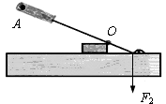
（3）如图丙实物电路，在原图上只改动一根导线，使电路成为串联电路，并使电压表测量灯L₂的电压，在改动的导线上打“×”，然后重新连接.
丙
3
1
5
-
V
+

L₁
L₂
甲
乙
火线
零线
地线

18.（6分）电动汽车比燃油汽车低碳环保并且能源利用率高，是今后交通工具的发展方向.某款新型家用电动汽车蓄电池提供电压150V，电动机正常工作时电流为10A，可以使汽车获得240N的牵引力，保证汽车以5m/s的速度在水平路面上匀速行驶.求：
（1）电动机汽车以5m/s的速度匀速行驶5min牵引力所做的功.
（2）电动机汽车以5m/s的速度匀速行驶时，电动汽车的电能转化为机械能的效率.

▲ ▲ ▲ ▲
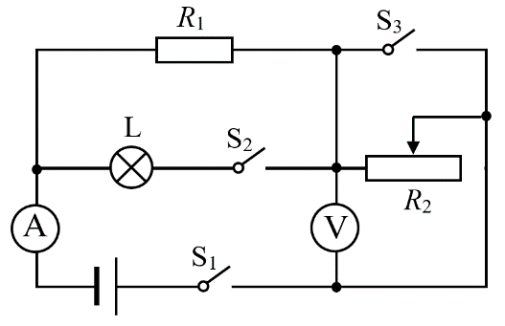
19. （9分）如图所示，灯泡L标有“6V 3W”，R₁的电阻为5Ω，变阻器标有“20Ω 1A”的字样，电流表的量程为0～3A，电压表的量程为0～3V．当开关S₁、S₂、S₃都闭合时，灯泡L恰好正常发光．（设灯泡电阻不随温度而改变）求：
（1）灯泡L的电阻和电源电压.
（2）开关S₁、S₂、S₃都闭合时，电流表和电压表的示数.
（3）开关S₁ 闭合，S₂、S₃ 断开时，在保证电路中各元件安全工作的情况下，电阻R₁消耗的最小电功率.

▲ ▲ ▲ ▲
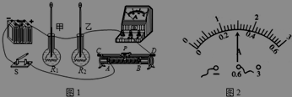
- （4 分）小明同学为了探究“电流通过导体产生的热量与电阻的关系”，设计了如图1所示的实验电路.两个烧瓶甲、乙中盛有质量、初温相等的煤油，其中R₁<R₂.
（1）在通电时间相同时，两烧瓶内煤油上升较高的是 ▲ 瓶.由此可知，在通电时间相同，电流一定的情况下，电阻越大，电流产生的热量越 ▲ .
（2）实验过程中小明移动滑片，电流表的示数如图2所示，其读数为 ▲ A，若R₁=10 Ω，则1 min内电流通过R₁所产生的热量是 ▲ J.
21.（5 分）小明用甲图所示器材探究通过导体的电流与导体电阻的关系．电源电压恒为 6V，
R 为电阻箱且标有“0~999.9Ω”、滑动变阻器标有“60Ω 2A”.
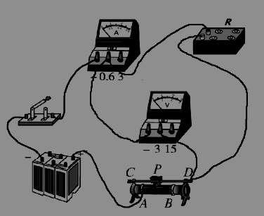
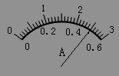
（1）连接电路过程中，开关 S 应该处于 ▲ 状态，连接好电路后，闭合开关，发现电流表无示数，移动滑动变阻器的滑片，电压表示数不变且接近电源电压，造成这一现象的原因可能是 ▲ ．
甲
乙
（2）排除电路故障后，调节电阻箱 R 使其接入电路的阻值为 4Ω，移动滑片，使电流表示数 如图乙所示；当把电阻箱的阻值调为 8Ω 后，接着应将滑动变阻器的滑片向 ▲ （选填“A” 或“B”）端移动，使电压表的示数为 ▲ V，同时记下对应的电流值．
（3）实验过程中若保持电阻箱两端的电压为 1.5V，就本实验所用器材，电阻箱可接入的最大阻值为 ▲ Ω．
- （10分）如图甲所示是“探究不同物质吸热升温现象”的实验．将质量相等的沙子和水分别装在易拉罐中，并测出沙子和水的初温．然后用酒精灯加热并不断搅拌，每隔1min记录一次温度．实验记录如下表：
加热时间/min |  | 0 | 1 | 2 | 3 | 4
温度/℃[来源:学&科&网] | 沙子 | 20 | 25 | 29科§网] | 34 | 38
温度/℃[来源:学&科&网] | 水 | 20 | 21 | 22 | 23 | 24
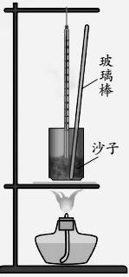
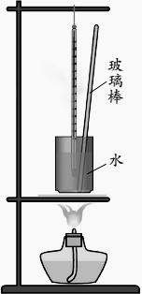
图甲

（1）除了图示的器材外，本实验还需要的测量工具有天平和 ▲ ．
3
4
0
2
1
20
25
30
35
40
温度/℃
时间/min
沙子
图乙
（2）水和沙子吸热的多少是通过 ▲ 来反映的(选填“温度计示数的变化”或“加热时间”).

（3）根据实验数据，小明画出了沙子的温度随时间变化的图像（如图乙），请画出水的温度随时间变化的图像.

（4）分析图像可知，对于质量相等的沙子和水：吸收相等热量，升温较快的是 ▲ ；若使两者升高相同的温度，则 ▲ 吸收的热量较多．
- （10分）在测定“小灯泡电功率”的实验中，电源电压为4.5V，小灯泡额定电压为2.5V，电阻约为10Ω．
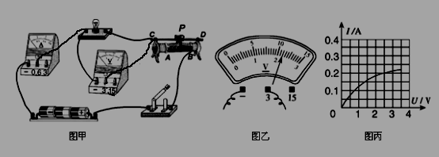

（1）小明在图甲电路中闭合开关，移动滑片P到某一点时，电压表示数（如图乙所示）为 ▲ V，则此时灯泡消耗的实际功率 ▲ 额定功率(选填“＞”、“＜”或“＝”).
（2）小明继续移动滑动变阻器的滑片P，记下多组对应的电压表和电流表的示数，并绘制成
I－U图像（图丙），根据图像，可计算出小灯泡的额定功率是 ▲ W.
（3）进一步分析图像可知，随着灯泡两端电压的增大，灯丝电阻逐渐 ▲ （选填“增大”、“减小”或“不变”），造成这一现象的原因可能是 ▲ ．
图23

2018-2019学年度第一学期期末九年级调研监测
物理试题参考答案

一、选择题（共有10小题，每题2分，共20分.每题只有一个正确答案）
题号 | 1 | 2 | 3 | 4 | 5 | 6 | 7 | 8 | 9 | 10
答案 | C | A | B | D | D | B | C | B | D | D
二、填空题（共6小题，每空2分，共30分）
11. 做功、热传递；
12.省力 热 半导体； 13.热值大、 增大
14.负载过大、用电器短路（意思相近均可得分） ；
15.电压表、定值电阻；
16.16Ω、0.17 A、4Ω、在电路中串联一个阻值为4Ω的定值电阻
三、解答题（共6小题，共50分）
17. （6分）（每小题2分）
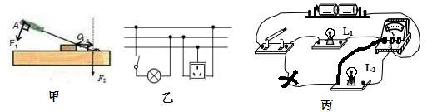
火线
零线
地线
18. （6分）
解：（1）牵引力功率为P_{牵}=FV=240N×5m/s=1200W (1分)
牵引力做功为W=P_{牵}t=1200W×5×60s=3.6×10⁵J (2分)
- 电动功率为P_{电}=UI=150V×10A=1500W (1分)
则效率为
(2分)
说明：以上解法只要合理即可得分
19.（9分）
解：①S₁、S₂、S₃都闭合时，灯泡L和电阻R₁并联，根据公式P=U²/R可计算R_{L}=12Ω（1分）
由于灯L正常工作，故电源电压等于灯泡额定电压6V （2分）
②S₁、S₂、S₃都闭合时，电压表电压表示数为0V，（1分）
电流表是测干路中电流，而灯泡电流为I_{L}=P/U=3W/6V=0.5A，通过电阻R₁的电流I_{R}=U/R₁=6V/5Ω=1.2A故电流表示数I=I_{L}+I_{R}=1.7A （2分）
③开关S₁ 闭合，S₂、S₃ 断开时，在保证电路中各元件安全工作的情况下,此时电阻R₁与变阻器R₂串联，当变阻器R₂电阻为0时，电路中电流最大，此时最大电流为I_{m}=U/R₁=6V/5Ω=1.2A，没有超过安培表量程；由于电阻R₁与变阻器R₂是串联，电压表是测变阻器R₂的两端电压，最大电压只能为3V，此时，变阻器R₂连入电路的电阻最大，电路中电流最小，电阻R₁消耗的电功率最小，此时电流最小为，I_{小}=U₁/R₁=(6V-3V)/5Ω=0.6A,R₁的最小电功率为P=I²_{小}R₁=(0.6A)²×5Ω=1.8W （3分,过程清晰2分，结果1分）
说明：以上解法只要合理即可得分

20.（4分）（每空1分）
（1）乙、多（2）0.3、54
21.（5分）（每空1分）
（1）断开 电阻箱 R 断路 （2）B 2 （3）20
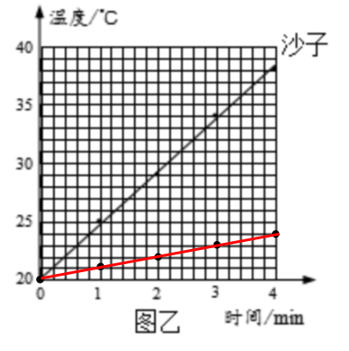
22.（10分）（每空2分）
（1）秒表 （2）加热时间 （3）如图（1分）
（4）沙子 水
23.（10分）（每空2分）
（1）2.2 <
（2）0.5
（3）增大 灯丝电阻随温度的变化而变化

